Учреждение образования
«БЕЛОРУССКИЙ ГОСУДАРСТВЕННЫЙ УНИВЕРСИТЕТ
ИНФОРМАТИКИ И РАДИОЭЛЕКТРОНИКИ»

Кафедра интеллектуальных информационных технологий

Отчет по лабораторной работе №3
по курсу «МаОсИС»
на тему: Формализация Логических выражений

Выполнил студент группы 921703 | Василевский А.Д.
Проверил: | Никифоров С.А.

МИНСК 2020
Выбранная предметная область – создание списков дел
Абсолютное понятие
Расписание дел – упорядоченное множество дел
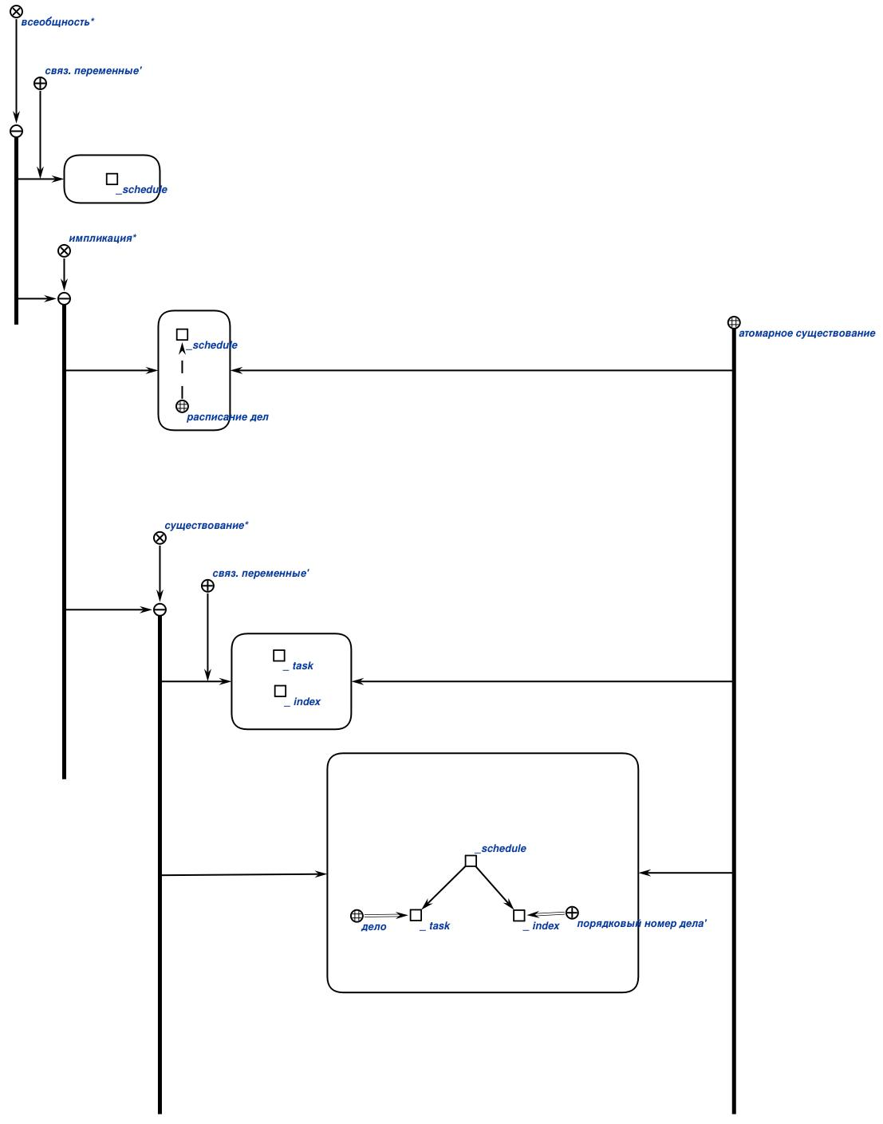

Относительное понятие
Последовательность дел – порядок следования дел во множестве дел. Является ролевым бинарным и несимметричным отношением

